Декоммунизация для школьников Украины
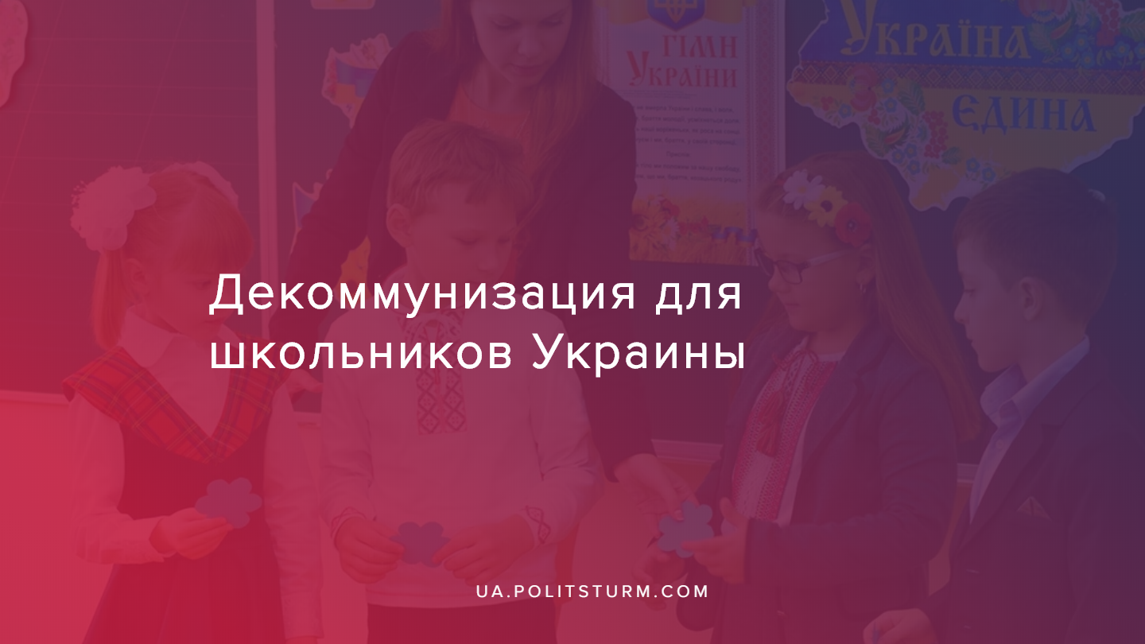

Оригинальная статья
2020-01-30
1 мин. на чтение

Институт национальной памяти готовит для школьников цикл лекций по декоммунизации. Об этом сообщил глава Института национальной памяти Антон Дробович.
«Мы сейчас как раз планируем череду мероприятий, проектов на год. Например, циклы лекций в школах», — сказал он.
Это начнется с того, что в марте должен будет запущен семинар в Каховке по так называемой креативной декоммунизации. Город Каховка не зря выбран первым, ведь совсем недавно, как писал «Политштурм», там разгорелся скандал вокруг двух советских монументов: “Легендарная тачанка” и “Девушка в шинели”. Институт потребовал сноса памятников, но общественность выступила резко против.
Дробович отметил, что главная задача института на сегодня состоит в том, чтобы люди сами захотели “освободиться” от коммунистического прошлого. Поэтому и семинары эти будут направлены на разрешение того, что обществу делать для “освобождения” своего пространство от коммунистических символов.
«Самое главное задание — это чтобы большинство людей на местах сами хотели изменить свое пространство. Мы думаем, как подать так, чтобы молодежь, активная часть населения, хотела это делать. Потому что мы сейчас видим, что где-то есть безразличные (к декоммунизации) люди, есть ностальгирующие, а есть активисты, которые категорически против. Сделать нужно так, чтобы большинству было интересно такое перевоплощение”, — рассказал Дробович.
Учитывая ухудшающуюся экономическую ситуацию, вследствие чего рабочий класс постепенно начинает леветь в своих политических взглядах, закономерно возникает угроза того, что в один прекрасный момент он поставит под сомнение правильность навязываемой правящим классом капиталистической модели экономики. Капиталисты, понимая опасность которую несёт коммунистическая идеология их политической власти, используют все имеющиеся средства и подчиненный им государственный аппарат, чтобы противодействовать этому процессу и сохранить власть в своих руках.
Класс капиталистов, полностью контролирующий образовательную систему и СМИ, направляет свой упреждающий удар в первую очередь на детей, подростков и молодёжь, поскольку это очень активная часть общества, а ввиду формирующегося сознания, ещё и крайне восприимчивая к пропаганде национализма, потребительства, антикоммунизма и извращению исторической правды.
Источники:
- https://glavcom.ua/news/institut-nacionalnoji-pamyati-gotuje-cikl-lekciy-iz-dekomunizaciji-dlya-shkil-654132.html
- https://lb.ua/society/2020/01/21/447724_institut_natspamyati_gotovit_tsikl.html

Оригинальная статья

